TRƯỜNG ĐẠI HỌC SƯ PHẠM TP. HỒ CHÍ MINH

**KHOA CÔNG NGHỆ THÔNG TIN**



**BÁO CÁO ĐỒ ÁN**

**PHÂN TÍCH THIẾT KẾ HƯỚNG ĐỐI TƯỢNG**

**ĐỀ TÀI: PHÁT TRIỂN HỆ THỐNG ĐẶT VÉ TRỰC TUYẾN CHO HÃNG HÀNG KHÔNG CLOUD AIRLINE**

**Sinh viên thực hiện: Nhóm 10**

1/ Nguyễn Thiên Ân 43.01.104.003

2/ Trần Bá Khoa 43.01.104.081

**Giảng viên:**

1/ Ths. Trần Đức Tâm

TP. HỒ CHÍ MINH 2019 – 2020

# MỤC LỤC

MỤC LỤC 2

1. GIỚI THIỆU TỔNG QUAN: 3

2. YÊU CẦU CHỨC NĂNG VÀ PHI CHỨC NĂNG: 4

2.1. Yêu cầu chức năng: 4

2.2. Yêu cầu phi chức năng: 4

3. NỀN TẢNG XÂY DỤNG VÀ KẾ HOẠCH LÀM VIỆC: 5

3.1. Nền tảng xây dụng: 5

3.2. Kế hoạch làm việc: 5

4. NHỮNG SƠ ĐỒ ĐÃ THIẾT KẾ: 6

4.1. Use Case: 6

4.2. Activity Diagram: 7

4.3. CRC Card: 8

4.4. Class Diagram: 9

# GIỚI THIỆU TỔNG QUAN:

* Cloud Airline là một hãng hàng không dự kiến sẽ ra mắt công chúng vào đầu tháng 3/2015. Cloud Airline đang khẩn trương công tác chuẩn bị cho đợt ra mắt này.
* Hiện hãng hàng không cần xây dựng hệ thống đặt vé trực tuyến cho hành khách.
* Hãng hàng không có trang bị 5 chiếc máy bay Airbus 320, 3 chiếc Boeing 777, 3 chiếc Airbus A380 và trong tương lai hãng sẽ trang bị thêm nhiều máy bay hơn. Sơ đồ bố trí ghế ở các máy bay cùng loại là giống nhau.
* Có 3 loại vé là: thương gia, phổ thông, tiết kiệm. Tùy vào loại vé mà khách hàng chỉ có thể chọn 1 số ghế nào đó trên máy bay.
* Hiện tại hãng chỉ mở các chuyến bay nội địa. Dự tính tương lai hãng sẽ liên kết với các nước khác.

# YÊU CẦU CHỨC NĂNG VÀ PHI CHỨC NĂNG:

## Yêu cầu chức năng:

* Đầu tiên khách hàng sẽ chọn loại vé, kiểu vé khứ hồi hay một chiều, chọn địa điểm đi và điểm đến, thời gian đi và thời gian về (nếu là vé khứ hồi), số lượng người đi (người lớn, trẻ em 2 - 12, trẻ em dưới 2 tuổi), đồng thời nhập những thông tin cần thiết (chứng minh nhân dân, địa chỉ, họ tên, số điện thoại,...).
* Hệ thống sẽ liệt kê ra danh sách các chuyến bay trong ngày đó cùng với giá vé tương ứng của loại vé khách hàng đã chọn (hệ thống sẽ kiểm tra số lượng vé theo loại vé khách hàng đã chọn để hiển thị ra cho đúng – nếu khách hàng đặt số lượng vé lớn hơn số ghế còn dư trong một chuyến bay thì chuyến bay đó sẽ không được hiển thị ra). Mỗi lần thay đổi thông tin thì hệ thống sẽ cập nhật lại.
* Khách hàng sẽ chọn chuyến bay, sau đó sẽ chọn ghế của chuyến bay đó. Hệ thống sẽ hiển thị sơ đồ ghế và đánh dấu những ghế đã chọn. Khách hàng lần lượt chọn ghế tương ứng với loại ghế mà khách hàng đã nhập thông tin trước đó.
* Hệ thống sẽ xử lý yêu cầu, giữ chỗ cho khách hàng trong 30 phút. Nếu sau 30 phút mà khách hàng không hoàn tất thủ tục đăng kí thì giao dịch sẽ bị xóa.
* Tiếp theo hệ thống sẽ yêu cầu khách hàng lựa chọn phương thức thanh toán phù hợp: giao dịch tại văn phòng của công ty hoặc giao vé tận nhà.
* Sau khi hoàn thành bước này, hệ thống sẽ xác nhận giao dịch hoàn tất.

## Yêu cầu phi chức năng:

* Phân hệ dành cho khách hàng chạy trên nền web và hoạt động tốt trên những browser thông dụng của desktop
* Giao diện được thiết kế với tông màu xanh dương và xanh lá cây.
* Hệ thống đảm báo tính dễ sử dụng cho người dùng.

# NỀN TẢNG XÂY DỰNG VÀ KẾ HOẠCH LÀM VIỆC:

## Nền tảng xây dụng:

Website đặt vé trực tuyến sử dụng HTML/CSS/JS cho giao diện và PHP cho hệ thống.

## Kế hoạch làm việc:

* Cùng nhau phân tích những yêu cầu, việc làm trọng yếu, tìm hiểu cách làm của các công ty lớn => biết nhiều hơn việc cần làm và loại bỏ những thứ có ý định không cần thiết. **(Thiên Ân – Bá Khoa)**
* Lường trước các tình huống có thể xảy ra ( hủy vé đặt, có vé nhưng không sử dụng (1 chiều/khứ hồi,..)) để từ đó xây dựng các sơ đồ 1 cách hợp lý , đúng đắn hơn. **(Thiên Ân – Bá Khoa)**
* Thiết kế các sơ đồ Use Case, Activity Diagram, CRC Card, Class Diagram. **(Bá Khoa)**
* Thiết kế Database bằng các sơ đồ đã thiết kế trước đó. **(Thiên Ân)**
* Tìm kiếm Template phù hợp với đề tài. **(Thiên Ân)**
* Xây dựng Database dựa trên các sơ đồ đã vẽ. **(Thiên Ân)**
* Chuẩn bị dữ liệu và thêm dữ liệu vào Database:
  + Chuẩn bị dữ liệu. **(Thiên Ân)**
  + Thêm dữ liệu vào Database. **(Bá Khoa)**
* Tiến hành Code chức năng và chạy demo.
  + Chức năng kiểm tra vé thông qua ID vé cho khách hàng online. **(Thiên Ân)**
  + Chức năng đặt vé online phần điển những thông tin cần thiết trước khi chọn ghế. **(Thiên Ân – Bá Khoa)**
  + Chức năng đặt vé online phần chọn ghế:
    - Tải lên chuyến bay theo yêu cầu khách hàng. **(Thiên Ân)**
    - Vẽ sơ đồ ghế cho 3 loại máy bay. **(Bá Khoa)**
    - Cho phép khách hàng sửa địa điểm đi và đến, ngày đi và về ngay tại trang đặt ghế. **(Thiên Ân)**
    - Xử lý giao diện chọn ghế, đặt ghế lưu vào Database và chuyển sang trang thanh toán. **(Bá Khoa)**
  + Chức năng thanh toán và giữ chỗ 30 phút khi khách hàng đặt vé. **(Thiên Ân – Bá Khoa)**
* Tiến hành kiểm tra, tìm lỗi, sửa lỗi. **(Thiên Ân – Bá Khoa)**
* Viết báo cáo. **(Thiên Ân)**
* Chạy Demo báo cáo. **(Bá Khoa)**

# NHỮNG SƠ ĐỒ ĐÃ THIẾT KẾ:

## Use Case:

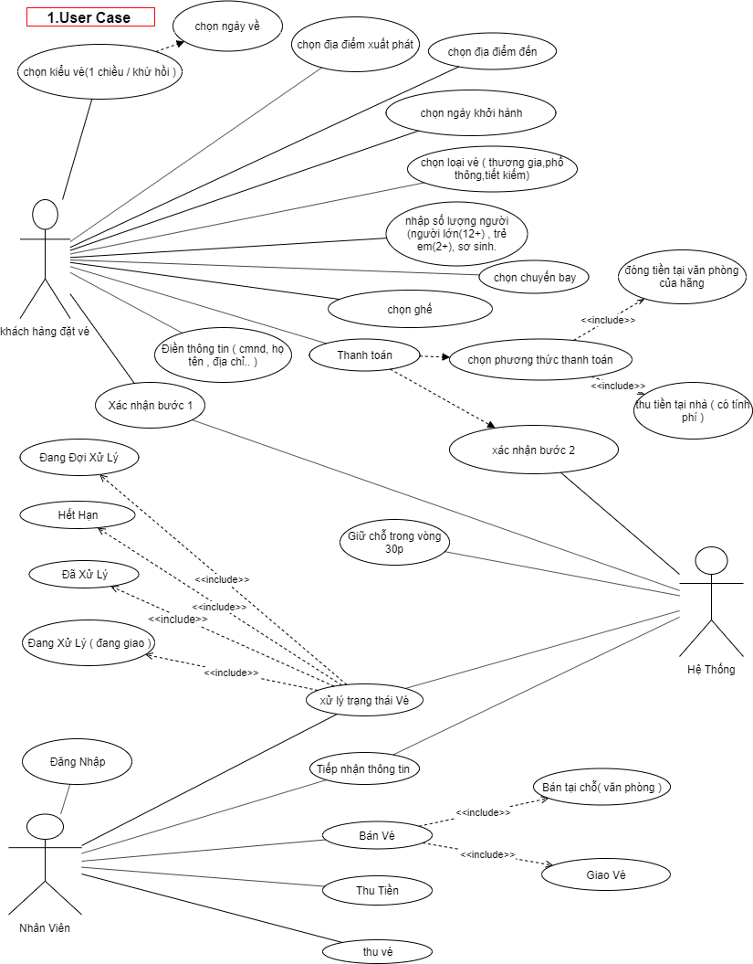

## Activity Diagram:

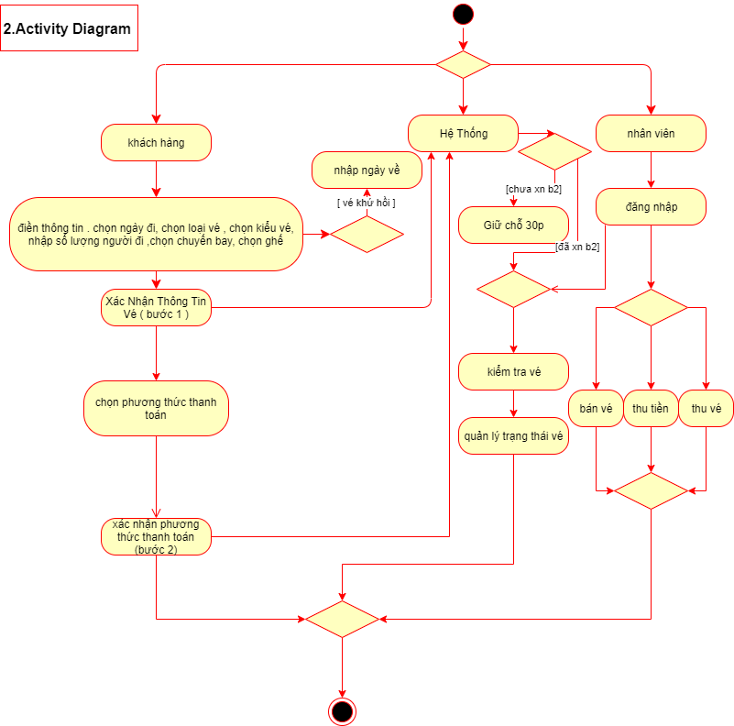

## CRC Card:

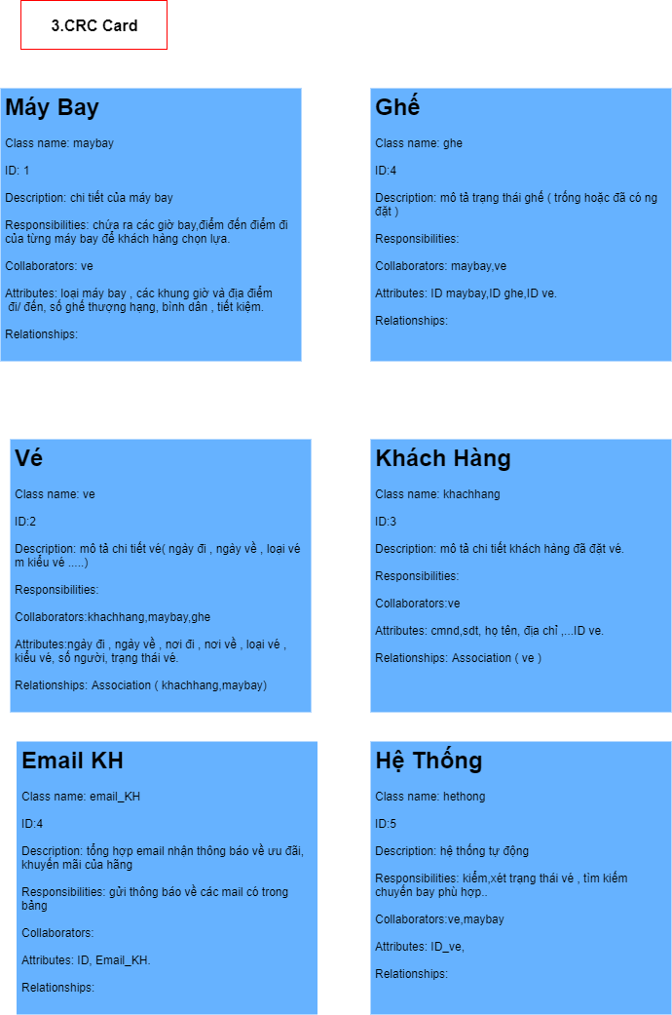

## Class Diagram:

